Grupo de Estudios Sociales sobre Paraguay
IEALC-FSOC
Universidad de Buenos Aires, Argentina
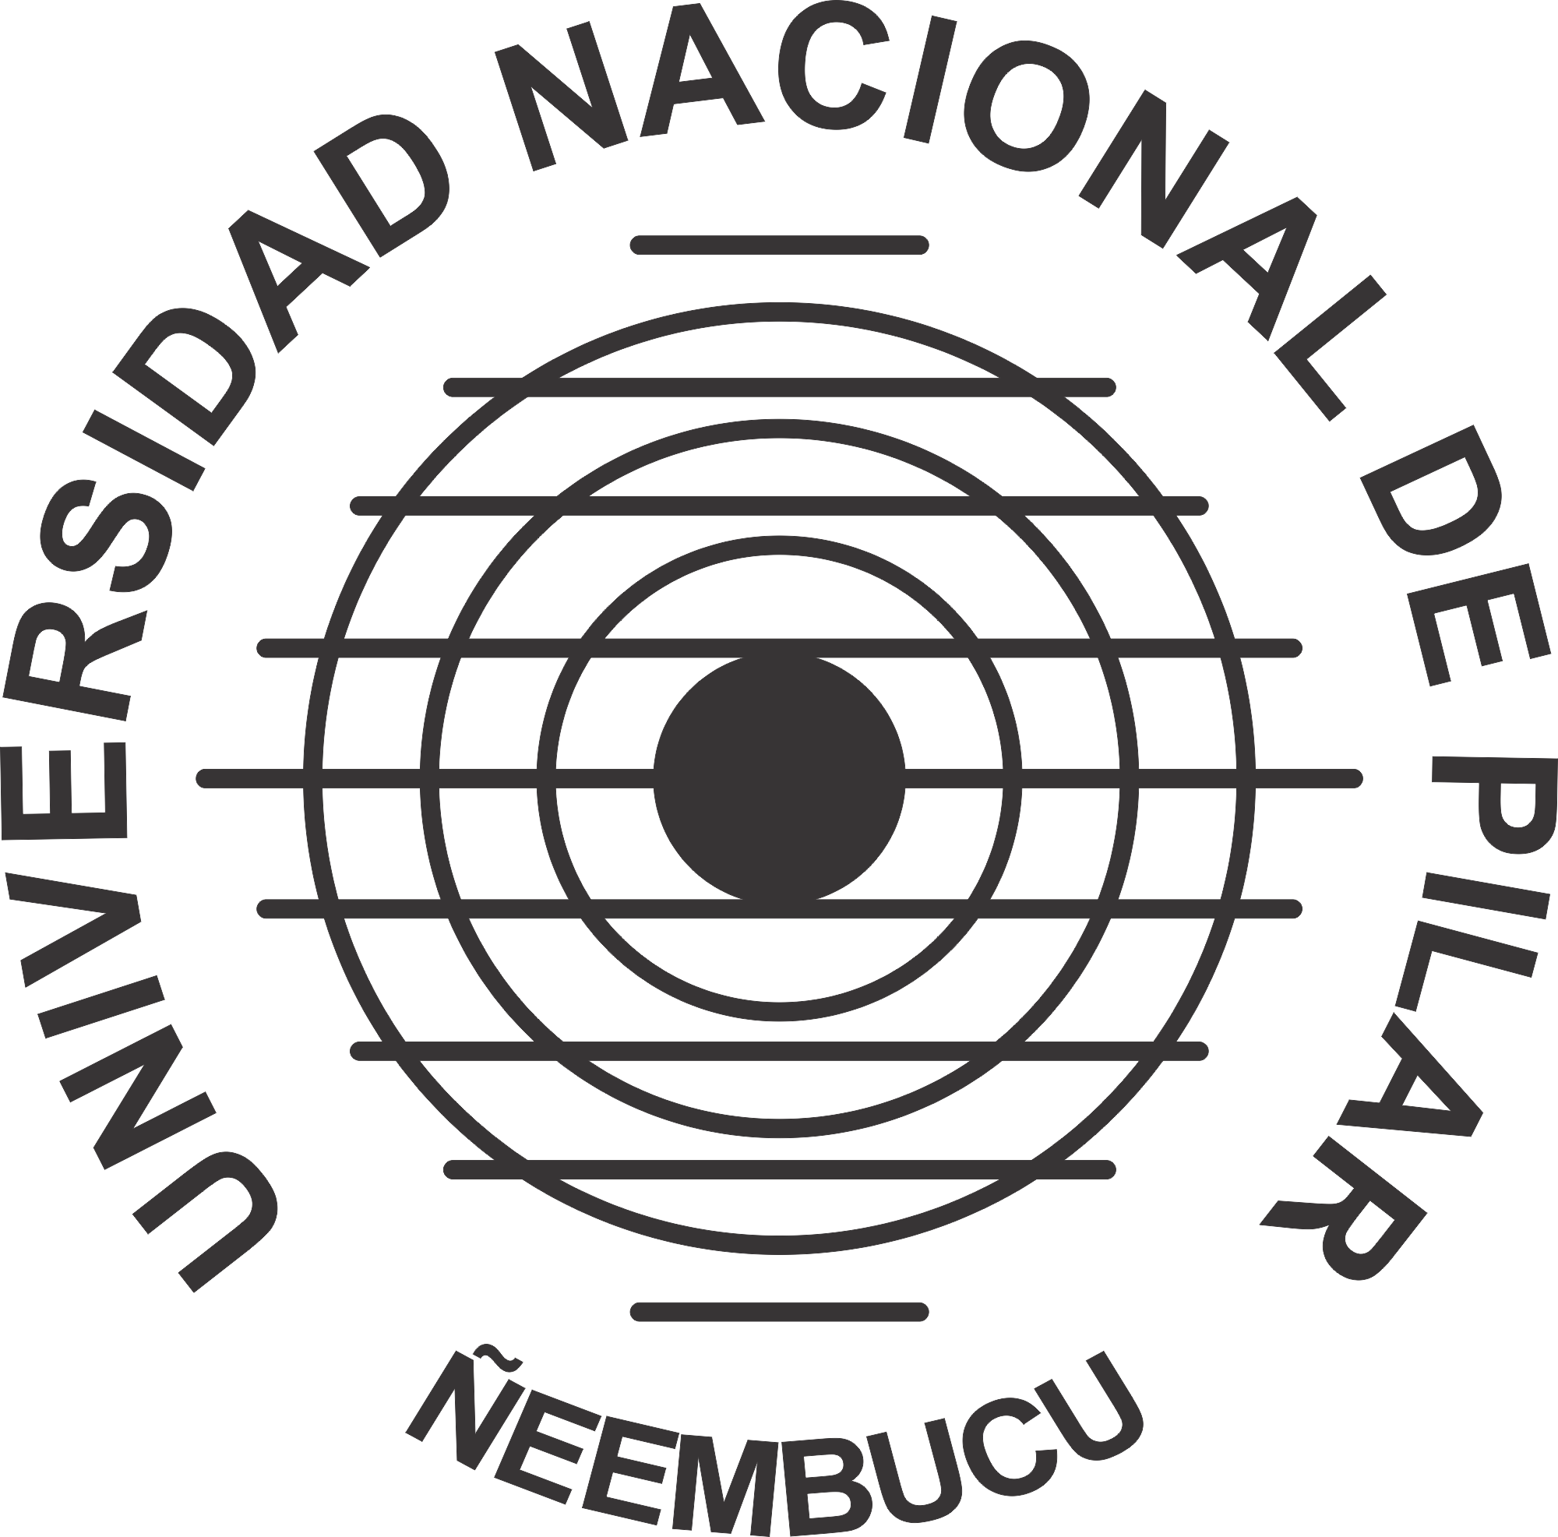

Universidad Nacional de Pilar
Ñeembucú
Paraguay

Ponencia/línea de investigación presentada en el

XI Taller: “Paraguay desde las Ciencias Sociales”
Pilar. 7, 8 y 9 de junio de 2018

Universidad Nacional de Pilar

Título de la ponencia o línea de investigación
Nombre y apellido
Pertenencia institucional
Mail

http://grupoparaguay.org/ | paraguay@sociales.uba.ar

